transition 写在主要 样式中 不写在hover中 ，可以实现悬浮和离开时都有渐变效果，写在hover中 就只有 悬浮时有效果 transition应用的元素一般未widh等长度元素 和color等颜色元素。

background-size属

background-image属性，可以设置多个背景图像逗号隔开，重叠时，第一个会覆盖第二个

background-origin content-box、padding-box 或 border-box

background-clip content-box、padding-box 或 border-box裁剪背景图像

到指定盒子大小

兼容性问题 -webkit-background-clip：text；

text属性 减去文本之外的内容（只有文本内容由background属性）

-moz-linear-gradient( [<point> || <angle>,]? <stop>, <stop> [, <stop>]* )

**参数：**其共有三个参数，第一个参数表示线性渐变的方向，top是从上到下、left是从左到右，如果定义成left top，那就是从左上角到右下角。第二个和第三个参数分别是起点颜色和终点颜色。你还可以在它们之间插入更多的参数，表示多种颜色的渐变。如图所示：

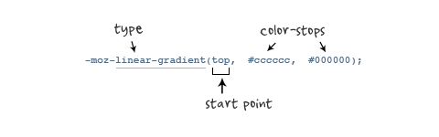

@keyframes loop{

0%{；}

100%{;}

}

animation:loop(name) 5s linear(默认ease) 1s(延迟时间) infinite（播放次数）alterate(轮流反向播放动画)

background-size

|  |  |
| --- | --- |
| length | 设置背景图片高度和宽度。第一个值设置宽度，第二个值设置的高度。如果只给出一个值，第二个是设置为"atuo(自动)" |
| percentage | 将计算相对于背景定位区域的百分比。第一个值设置宽度，第二个值设置的高度。如果只给出一个值，第二个是设置为"auto(自动)" |
| cover | 此时会保持图像的纵横比并将图像缩放成将完全覆盖背景定位区域的最小大小。 |
| contain | 此时会保持图像的纵横比并将图像缩放成将适合背景定位区域的最大大小。 |

animation-play-state: paused;

停止css动画

cssfilter